**Já feitas:**

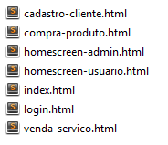

**Falta:**

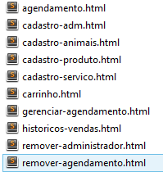

Usem o _base.html da pasta /src para transforamr os que faltam em elementos do polymer. **Guia:**

1. Muda os seletores **<dom-module id="my-view2">** e **static get is() { return 'my-view2'; }** pro nome da tag que vcs querem definer

2. Mudem esses nomes de classe:

**class MyView2 extends Polymer.Element {**

**static get is() { return 'my-view2'; }**

**}**

**window.customElements.define(MyView2.is, MyView2);**

3. Copiem o código interno (sem html, head, body, footer, imports, nada) dos components pro _base.html

4. Troquem as coisas de bootstrap pros elementos do polymer... Tem vários exemplos dos elementos que eu fiz pra vcs copiarem...

5. Na pasta raiz incluam seus componentes no “polymer.json”

6. No my-app.html adicionem o componentes de vcs pra ele ser roteado

**Dica:**

- Os href devem começar por “/” e NÃO ter “.html” no final